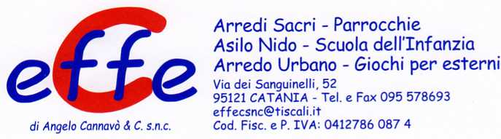
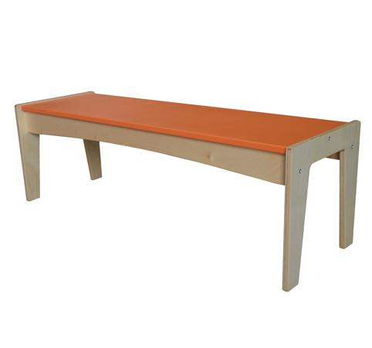
Descrizione:
Panca fiorellina senza schienale, pensata per rendere allegre le vostre aule ed i vostri spazi gioco. Con una struttura robusta in multistrato di betulla sp 18 mm con verniciatura atossica, che grazie alla varietà di colori si adatta perfettamente ad ogni vostra esigenza. Lunghezza 110 cm. * per le versioni laccate acquisto minimo 10 pezzi per colore.
Categoria: Panche per bambini
Codice: AP0109X

